Консультация для родителей
«Занятия музыкой дома»

Подготовила: музыкальный руководитель Рудинская Е.В.

О положительном влиянии музыки на человека проведено множество исследований, представлено большое количество доказательств, написано бессчетное количество статей.
Многие родители желали бы, чтобы их ребенок стал чуточку умнее, а главное счастливее и удачливее не только своих сверстников, но и собственных родителей. Тем не менее, не все еще знают о том, что занятия музыкой повышают интеллектуальные способности детей в среднем до 40%!
В основе любого образования, лежит, в первую очередь, интерес. Интерес – вот главное ключевое слово, о котором в ежедневной рутине так часто забывают родители. Чтобы в самом начале у ребенка появился интерес к музыкальным занятиям, не требуется большого труда – хорошая музыка в хорошем исполнении сама сделает свое дело, а вот чтобы сохранить и поддерживать его долгие годы, требуются целенаправленность, терпение, и, несомненно, специальные знания.
Если вы хотите развивать интеллект ребенка - начинайте не с математики или чтения, а с музыки, ведь развитие музыкальных способностей у детей дает возможность более гибкому и глубокому восприятию ими любой другой информации.
Вначале был звук.
Даже самые маленькие дети любят исследовать звуки.
Малыш бросает на пол игрушку и зажмуривает глазки, ожидая громкий стук, с упоением гремит ложкой в чашке и прислушивается к звукам с улицы.
Положите перед крохой разные предметы - стакан, металлическую кружку или кастрюлю, деревянную коробочку и постучите по ним палочкой или ложкой. Малыш быстро освоится в игре и будет сам искать новые звуки.
Рассказывайте малышу небольшие сказки и иллюстрируйте их звуками разных предметов. Например, «Кто живет в лесу?». Постучим карандашом по столу - это дятел стучит по дереву, а потом кулачками - медведь идёт. Шелестим листом бумаги - сова крыльями захлопала. Подуем в пластмассовую бутылку - это шумит ветер. А теперь шуршим пакетом - ёжик забрался в куст.
«Сказки-шумелки» Е. Желязновой.
Предлагаемые сказочки с шумовым оформлением являются весёлыми и эффективными упражнениями для слухового восприятия, а также развития мелкой моторики, слуховой памяти и фантазии у детей от 2 до 5 лет.
Благодаря такой деятельности осуществляется комплексное развитие ребёнка:
1. Ребёнок реализует свои представления, образы в шумах, звуках, ритмах в игровом сказочном оформлении, что всегда сопровождается положительными эмоциями.
2. Звукоподражание на различных шумовых и детских инструментах различными способами, с различной громкостью и оттенками способствует развитию творческой фантазии.

3. Совместное музицирование и игровая деятельность взрослого и детей формирует навыки общения.
4. Развивается слуховая память, дети учатся внимательно слушать и быстро реагировать на отдельные слова сказок.
5. Развивается слух детей,они различают даже небольшие оттенки звучания: громкости, продолжительности, высоты, тембра, акценты и ритмы.
6. Формируются навыки сотрудничества и сотворчества. Развивается выдержка.
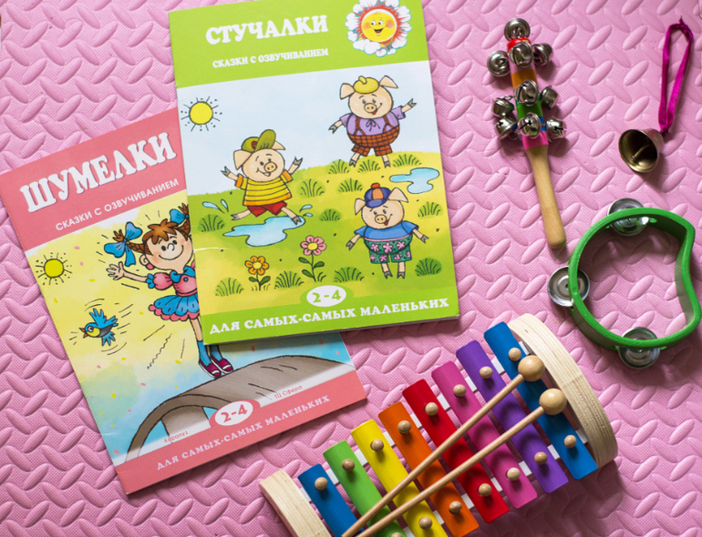
Подготовка:
Сказочка или история должны быть выучены так, чтобы можно было рассказывать наизусть. Не следует перегружать рассказ звуковыми эффектами, на первом месте должна оставаться всё же сама история, а не игра на инструментах.
Благодаря использованию инструментов история или сказочка должна стать более интересной и яркой.
Проверьте звучание ударных инструментов, найдите необходимый звуковой эффект. Если дома нет необходимых музыкальных инструментов, подберите для игры подходящие звучащие предметы.
Обеспечьте благоприятную, спокойную обстановку для проведения занятия, такую, чтобы и Ваш рассказ, и шумовое оформление произвели впечатление на детей. Во время исполнения используйте жесты и мимику, говорите медленно и выразительно, выдерживайте паузы. Во время рассказа чаще глядите детям в глаза. Игра на инструменте должна звучать в паузах, иллюстрируя текст. Инструмент берите в руки только для игры и затем откладывайте. Инструмент должен отзвучать прежде, чем Вы продолжите рассказ.
Побуждайте детей к игре на инструментах. Вступление можно подсказывать взглядом, жестом или заранее условленным сигналом. Мимикой и жестами можно подсказывать детям громкость и скорость игры. Лучше не прерывать без особой необходимости игру ребёнка.
Взрослый должен подготовить указания для игры на инструментах заранее, но в то же время быть готовым поддержать незапланированное вступление ребёнка, его творческую инициативу детей, идеи детей.
Учите детей бережному обращению с инструментами. После занятий положите вместе с детьми инструменты на место.
Сказка «ЗАЯЦ В ЛЕСУ»
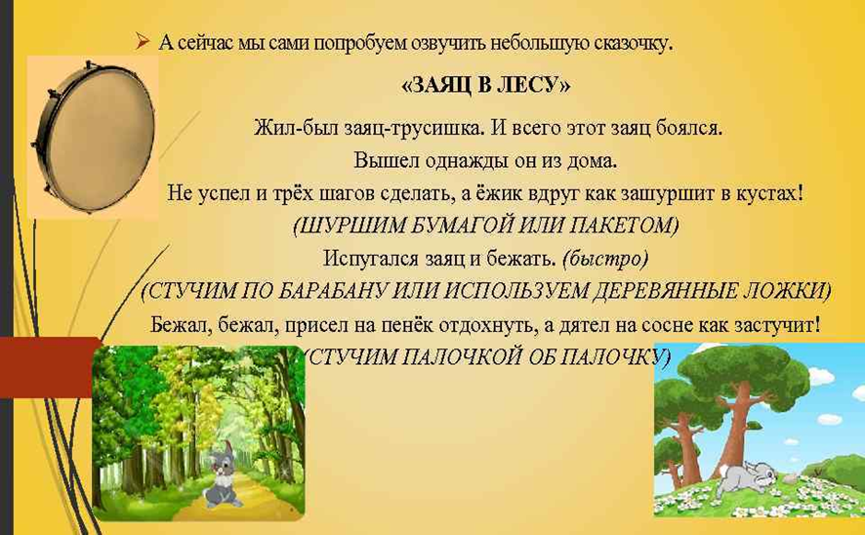
Жил-был заяц-трусишка. И всего этот заяц боялся.
Вышел однажды он из дома. Не успел и трёх шагов сделать, а ёжик вдруг как зашуршит в кустах!
(ШУРШИМ БУМАГОЙ ИЛИ ПАКЕТОМ)
Испугался заяц и бежать.
(СТУЧИМ ПО БАРАБАНУ ИЛИ ИСПОЛЬЗУЕМ ДЕРЕВЯННЫЕ ЛОЖКИ (быстро)
Бежал, бежал, присел на пенёк отдохнуть, а дятел на сосне как застучит!
(СТУЧИМ ПАЛОЧКОЙ ПО ДЕРЕВЯШКЕ)
Бросился заяц бежать.
СТУЧИМ ПО БАРАБАНУ ИЛИ ИСПОЛЬЗУЕМ ДЕРЕВЯННЫЕ ЛОЖКИ (быстро)
Бежал, бежал, забежал в самую чащу, а там сова крыльями как захлопает.
(НАТЯГИВАЕМ РУКАМИ ТКАНЬ)
Побежал заяц из леса к речке
(СТУЧИМ ПО БАРАБАНУ ИЛИ ИСПОЛЬЗУЕМ ДЕРЕВЯННЫЕ ЛОЖКИ (быстро)
А на берегу лягушки сидели.
Увидели они зайца - и скок в воду.
(ПРОВОДИМ ПАЛОЧКОЙ ПО КСИЛОФОНУ ИЛИ ШЛЁПАЕМ ЛАДОНЯМИ ПО НОГАМ)
Тут заяц остановился и говорит:
- А ведь есть звери, что меня, зайца, боятся!
Сказал так и смело поскакал обратно в лес.
(СТУЧИМ ПО БАРАБАНУ ИЛИ ИСПОЛЬЗУЕМ ДЕРЕВЯННЫЕ ЛОЖКИ (медленно)
Сказка «ЕЛОЧКА»
Росла в лесу ёлочка –стоим на месте, вытянув руки в стороны
По её веточкам прыгали белки–прыгаем с продвижением вперед (стучим палочкой по ксилофону)
Прилетал дятел –«летим» или шлепаем руками по бокам.
и громко стучал клювом–вытягиваем указательные пальцы вперед, барабаним ими по туловищу (стучим палочками).
Иногда мимо проходил большой медведь– ходим, переваливаясь с ноги на ногу (медленно стучим ладонями по барабану)
Иногда пробегал маленький зайчик –подпрыгиваем на месте (играем на ксилофоне)
Вечером на неё дул ветерок–дуем
Ночью над ней загорались звёздочки– вытянув указательные пальцы, как бы рисуем точки-звездочки над головой (играем на треугольнике)
Летом около неё летали комарики–шевелим пальцами в воздухе, приговаривая «з-з-з»
Зимой на неё падали белые снежинки–рисуя указательными пальцами точки сверху вниз, показываем, как падают снежинки (щипаем струны).
и укрывали ёлочку тёплым снежным одеялом.
Игры для развития слуха и ритма.
Не спешите ставить ребёнку диагноз - нет слуха, если он пока не в силах чисто воспроизвести голосом мелодию знакомой песенки. Внутренний слух при этом может работать, а вот научиться координировать его с голосом деткам бывает сложно. Начинайте не с песенок, а с коротких интонаций, попевок.
«Повтори за мной». Изображайте голоса животных. Тоненько «пи-пи-пи» - мышка. «Мяу» - игриво, сначала понижая, а потом повышая интонацию. Отрывисто, громко - «гав-гав». «Га-га-га» - каждый слог на новом звуке (уже маленький мотив).
Даже годовалый малыш с удовольствием подхватит эту игру. Главное, делать это артистично, с выразительной мимикой и весело.
Малышам постарше напомните о прогулке в лесу, позовите друг друга: «Ау!». Меняйте интонацию - то низкий голос, то высокий, протяжно или коротко.
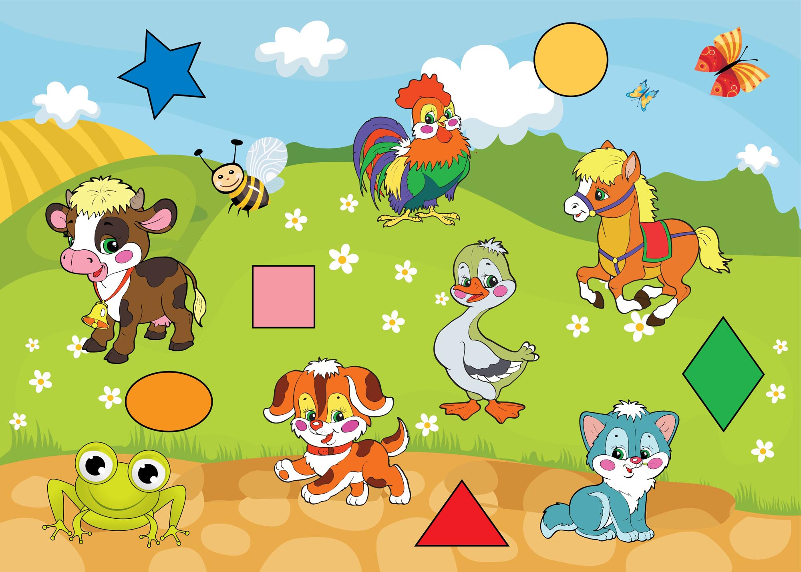
Понятие звуковысотности легко объяснить на игре «Самолёт».
Поднимая руку вверх, показываете, как взлетает самолёт, и изображаете голосом, сначала низким, а затем всё выше: «У-У-У-у», и наоборот, когда самолётик приземляется. Можно так же «бросать камушки». Вы подкидываете на ладошке невидимый камень и озвучиваете, как он летит вверх (звук от низкого к высокому). У кого камушек взлетит выше?
«Аплодисменты». Вы прохлопываете ритм, а малыш пробует повторить. С каждым разом ритм должен усложняться. Вместе с хлопками проговаривайте сначала слова (например: «ма-ма», «ма-моч-ка», а потом веселые стишки или потешки. Эта игра отлично развивает не только чувство ритма, но также внимание и память. Включайте детям песенки, к которым есть минусовки. Сначала слушайте вариант с голосом и подпевайте вместе с ребенком. А когда он хорошо запомнит слова, можно включать только аккомпанементы и петь самим. Замечательные песенки есть у композитора и педагога Елены Попляновой, а также у Екатерины Железновой.
Чтобы весело и интересно заниматься с ребенком, вовсе не обязательно выделять специальное время. Такие простые игры не будут отрывать вас от домашних дел и, в то же время, принесут много пользы малышу. Предложенные игры - лишь модели, которые вы можете бесконечно менять и преобразовывать, ведь в этом и заключается творчество. Главное, чтобы вам было интересно и весело вместе.
Каждый ребенок уникален. Не огорчайтесь, если ваш малыш сегодня отказывается что-то спеть или ему не хочется танцевать. Возможно, сейчас для него интереснее просто слушать.
Занимайтесь только в хорошем настроении! Искренне увлекаясь, вы сможете увлечь и малыша. Занятия музыкой необыкновенно сближают, они помогут вам всегда быть «на одной волне» с вашим ребёнком.
Не «приклеивайте» вашему ребёнку «ярлык» - немузыкальный, если вы ничего не сделали для того, чтобы эту музыкальность у него развить.
Занимаясь музыкой с ребенком, придерживайтесь следующих принципов:
Родительское участие в занятиях музыкой - непременное условие!
Основой музыкальной деятельности ребенка должно быть движение.
Необходимо дома использовать фонограммы.
Используйте традиционные мелодии, которые легко узнаются ребенком, не забывайте и о том, что малыш должен получать удовольствие от прослушивания записей. Познакомьте малыша с каким-нибудь музыкальным инструментом и разучите вместе с ним легкую песенку. Используйте в занятиях музыкально-ритмические игры. Это подражание или жестовые игры, игра на шумовых инструментах и пальчиковые игры. Музыка становится понятней и интересней для ребенка именно в движении: через танец, игру. Музыкально ритмические игры в условиях семьи являются эффективным средством для профилактики неврозов, а также прекрасной подготовкой малыша для дальнейшего обучения.

